**МИНИСТЕРСТВО ЦИФРОВОГО РАЗВИТИЯ, СВЯЗИ И МАССОВЫХ КОММУНИКАЦИЙ РОССИЙСКОЙ ФЕДЕРАЦИИ**

ФЕДЕРАЛЬНОЕ ГОСУДАРСТВЕННОЕ БЮДЖЕТНОЕ ОБРАЗОВАТЕЛЬНОЕ УЧРЕЖДЕНИЕ ВЫСШЕГО ОБРАЗОВАНИЯ

**«САНКТ-ПЕТЕРБУРГСКИЙ ГОСУДАРСТВЕННЫЙ УНИВЕРСИТЕТ ТЕЛЕКОММУНИКАЦИЙ ИМ. ПРОФ. М.А. БОНЧ-БРУЕВИЧА»**

(СПбГУТ)

ФАКУЛЬТЕТ ИНФОРМАЦИОНЫХ ТЕХНОЛОГИЙ И ПРОГРАММНОЙ ИНЖЕНЕРИИ **(ИТПИ)**

Кафедра программной инженерии и вычислительной техники **(ПИиВТ)**

Дисциплина: «Базы данных»

Лабораторная работа №1.

**Тема: «База данных MySQL»**

Выполнил:

  Студент группы ИКПИ-23

Харлова А.А.

Подпись ______________

Принял:

Дятлов Д.А.

Подпись ______________

2024 г.

**Цель работы:**

Научиться создавать базу данных, создавать таблицу в базе данных, добавлять переменные в таблицу, объединять таблицы, заменять значение в таблице, удалять значение из таблицы, выводить значения из таблицы.

**Постановка задачи:**

В базе данных создать таблицу «students» с полями:

**id тип int – ключ (PK), счетчик (AI);**

**name тип varchar, не нулевое (NN);**

**d_id тип int.**

Заполнить таблицу «students» произвольными записями (вкладка Inserts) - 5 строк Активизировать базу данных (команда use).

Выполнить SQL команду: **SELECT * FROM students;**

Выполнить SQL команды:

**UPDATE students SET name = ‘Ivan’ WHERE id = 2; SELECT * FROM students WHERE id = 2;**

Выполнить SQL команды:

**DELETE FROM students WHERE id = 2; SELECT * FROM students;**

Проанализировать полученные результаты.

Объединение таблиц при помощи оператора JOIN в MySQL

В базе данных создать таблицу «departments» с полями:

• **id тип int – ключ (PK);**

Заполнить таблицу «departments» 5-ю произвольными записями (поле id следует заполнять В базе данных создать таблицу «users» с полями:

**id тип int – ключ (PK), счетчик (AI);**

**name тип varchar, не нулевое (NN);**

**d_id тип int.**

Заполнить таблицу «users» произвольными 7-ю записями (поле id следует оставить не заполненным), при этом:

пять строк таблицы «users» должны содержать в поле d_id какое-либо уникальное число из поля id таблицы «departments»;

две строки из таблицы «users» должны содержать в поле d_id числа, не используемые в строках таблицы «departments», в поле id.

Последовательно выполнить следующие команды и записать в отчет команду и полученную на экране таблицу:

**SELECT u.id, u.name, d.name FROM users u INNER JOIN departments d ON u.d_id = d.id**

**SELECT u.id, u.name, d.name FROM users u LEFT JOIN departments d ON u.d_id = d.id**

**SELECT u.id, u.name, d.name FROM users u RIGHT JOIN departments d ON u.d_id = d.id**

**SELECT u.id, u.name, d.name FROM users u CROSS JOIN departments d**

**Ход работы:**

1. В базе данных создать таблицу «students».

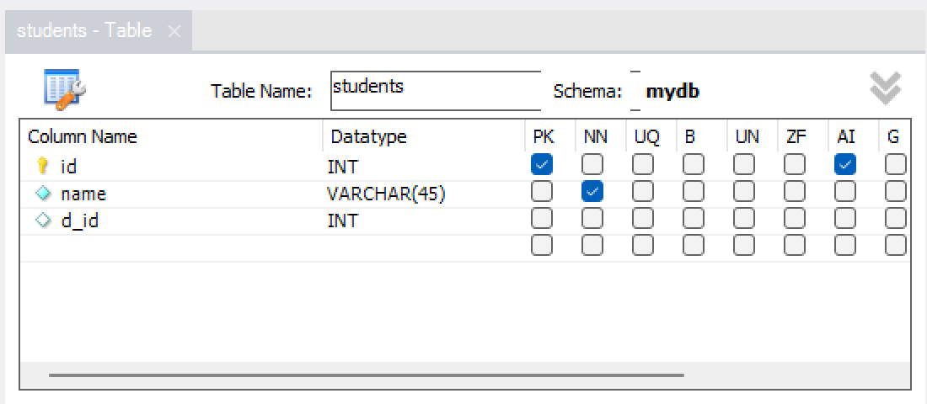

1. Заполнить таблицу «students» произвольными записями.

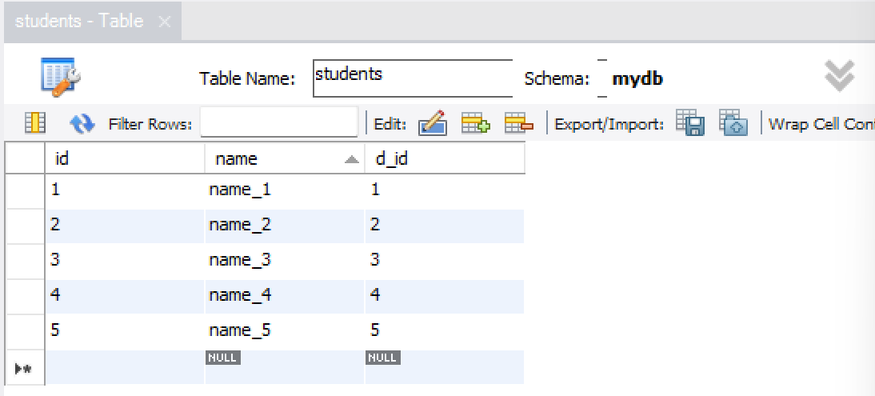

1. Выполнить SQL команду:

**SELECT * FROM students;**

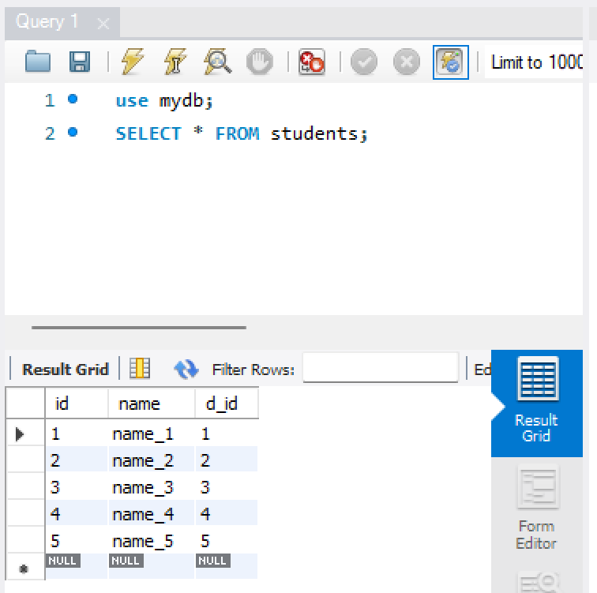

1. Выполнить SQL команды:

**UPDATE students SET name = ‘Ivan’ WHERE id = 2;**

**SELECT * FROM students WHERE id = 2;**

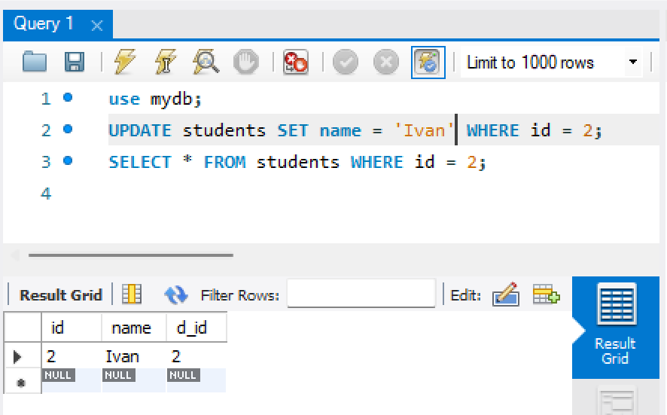

1. Выполнить SQL команды:

**DELETE FROM students WHERE id = 2;**

**SELECT * FROM students;**

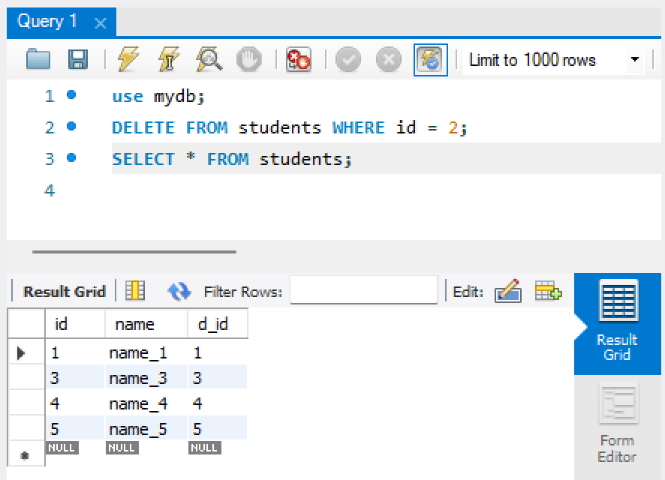

**Объединение таблиц при помощи оператора JOIN в MySQL**

1. В базе данных создать таблицу «departments».

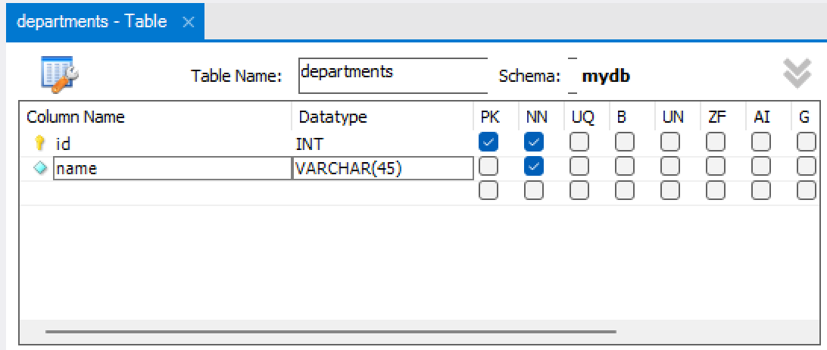

1. Заполнить таблицу «departments» 5-ю произвольными записями.

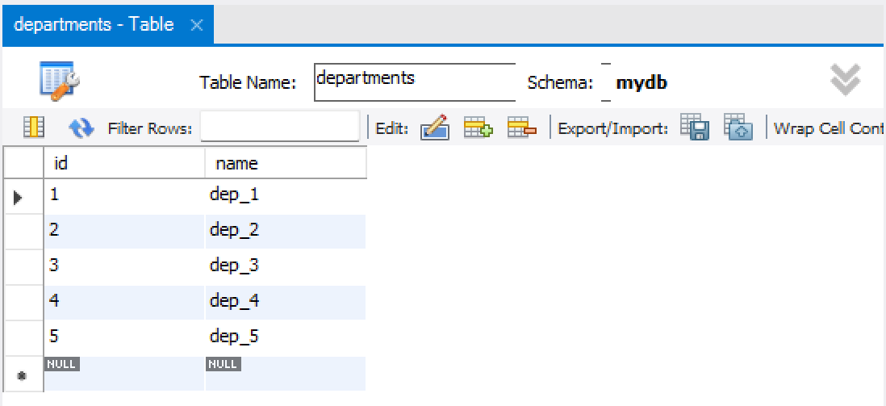

1. В базе данных создать таблицу «users» .

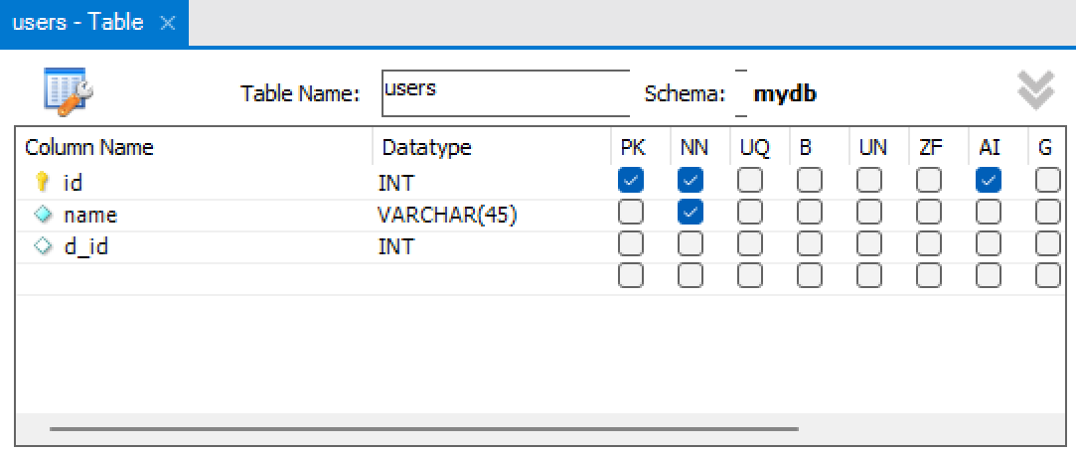

1. Заполнить таблицу «users» произвольными 7-ю записями.

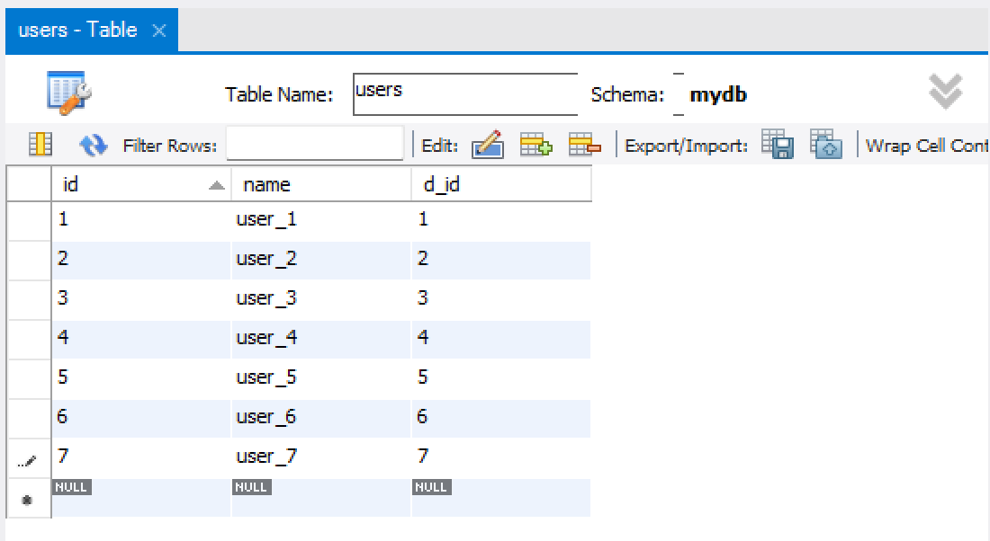

1. Последовательно выполнить следующие команды и записать в отчет команду и полученную на экране таблицу:

**SELECT u.id, u.name, d.name FROM users u INNER JOIN departments d ON u.d_id = d.id**

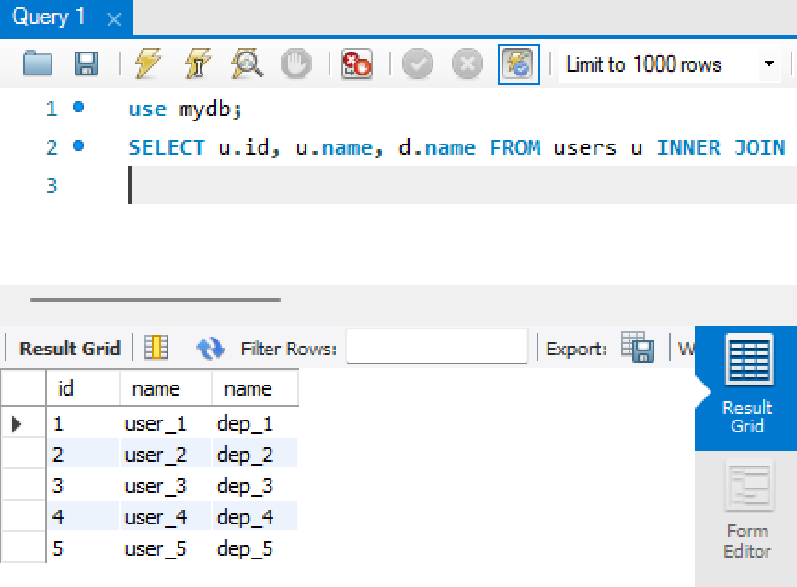

**SELECT u.id, u.name, d.name FROM users u LEFT JOIN departments d ON u.d_id = d.id**

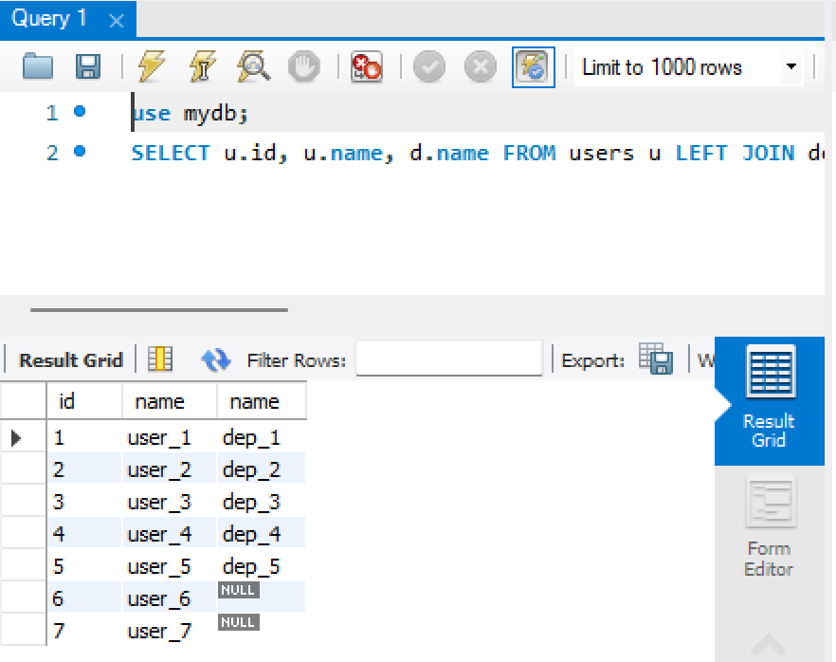

**SELECT u.id, u.name, d.name FROM users u RIGHT JOIN departments d ON u.d_id = d.id**

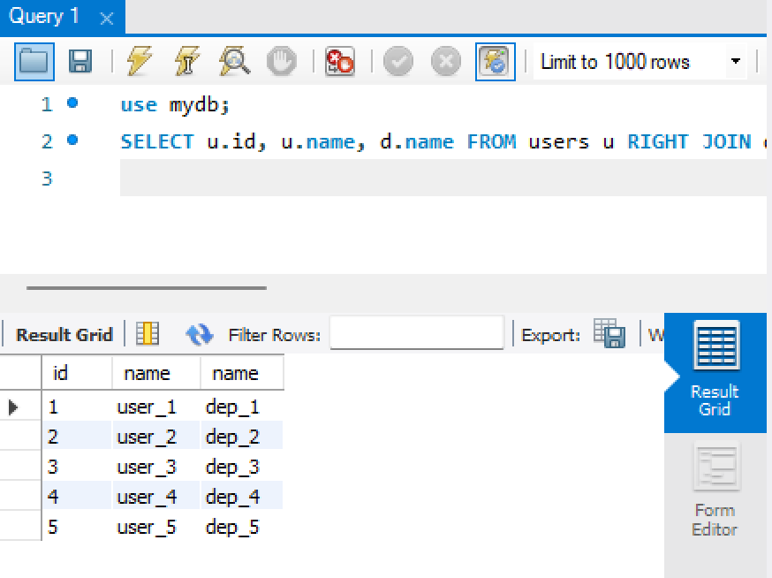

**SELECT u.id, u.name, d.name FROM users u CROSS JOIN departments d**

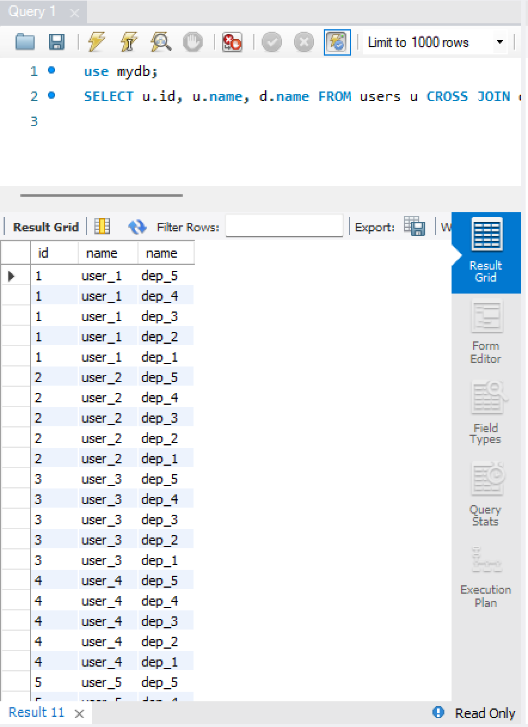

**Вывод:**

Мы научились: создавать базу данных, создавать таблицу в базе данных, добавлять переменные в таблицу, объединять таблицы, заменять значение в таблице, удалять значение из таблицы, выводить значения из таблицы.